Историческая справка

Шаталово

Деревня Шаталово отмечена на карте к Плану Генерального Межевания Смоленской губернии 1780 – 1790 годов.
В 1811 году упоминается, как деревня Шаталовка при реках Неведомка и Свеча (на самом деле это разные названия одной реки Свеча).
Согласно Списку населённых мест Смоленской Губернии от 1859 года Шаталово — сельцо в Смоленском уезде с 29 дворами и 249 жителями. В сельце находится почтовая станция [Смоленская губерния. Список населённых мест по сведениям 1859 года. Санкт-Петербург.1868 год. стр.31. № 697].
По картам РККА 1924,1926 годов в селе уже 86 дворов.
В 1928 рядом с Шаталово началось строительство крупного аэродрома, с которым в дальнейшем связана история Шаталова [Савченков В. Д. Шаталовское сельское поселение. История Деревень.]

https://ru.wikipedia.org/wiki/%D8%E0%F2%E0%EB%EE%E2%EE_(%D1%EC%EE%EB%E5%ED%F1%EA%E0%FF_%EE%E1%EB%E0%F1%F2%FC)

ИСТОРИЯ ДЕРЕВЕНЬ
Районная газета «Сельская новь», 10 июля 2007 года №55
(Отрывки из очерка Савченкова Василия Дмитриевича)

Первое упоминание этого населённого пункта зафиксировано в систематических сборниках за 1811 год. Только назывался он иначе – деревня Шаталовка при реках Свече и Неведомке и принадлежала семейству польских шляхтичей Швыйковских. Братьям Андрею и Юрию Швыйковским она была подарена русским царём Алексеем Михайловичем, видимо, за то, что перешли к нему на службу после присоединения Смоленщины к Московскому государству.
В 1859 году вместе со строительством тракта в Шаталове была построена почтовая станция.
СИСТЕМАТИЧЕСКИЙ СБОРНИК за 1859 год сообщает более подробные данные: от Шаталова до уездного города Смоленска 53 версты, от станового квартального – 30 вёрст.
По данным 1904 года, Шаталово входило в состав Прудковской волости Смоленского уезда. В то время здесь было 45 дворов, 243 жителя: 119 – мужского и 124 – женского пола. Имя владельца усадьбы тогда не указывалось, а в статистическом сборнике за 1909 год сообщалось, что владелицей имения в Шаталове являлась Ольга Михайловна Григорьева, вдова генерал-лейтенанта. Ей принадлежало 120 десятин земли, где было освоено четырёхполье, имелись кузница, мельница, молочная и пивная лавки. Возле реки Свеча (недалеко от братской могилы, где покоятся останки погибших в годы Великой Отечественной войны), рядом с помещичьей усадьбой, находилось вырытое крестьянами небольшое озерцо с родниковой водой, которое служило купальней.
В 1927-1928 годах в Шаталове была создана сельскохозяйственная коммуна «Имени 10-й годовщины Октября». Один из первых организаторов – Афанасий Григорьевич Савкин (на летних каникулах мне приходилось с ним работать на зерновом току. Он всё мечтал подарить своим внукам автомашину «Победа», только этой марки). Располагалась коммуна в двух бараках, недалеко от почтовой станции.
В бывшей помещичьей усадьбе работала начальная школа. Когда в 30-х годах приступили к всеобщей коллективизации сельского хозяйства, на базе коммуны был создан колхоз с одноимённым названием – «Имени 10-й годовщины Октября». До войны возглавляли его Андрей Каватый и Михаил Сергеевич Урганов.
В 1928 году на месте бывших полей крестьян-единоличников стали строить аэродром, а примерно через два года – аэродром Боровское. При них находились небольшие гарнизоны, водокачки, столовые, бункера, складские помещения, 2-х и 3-х этажные кирпичные дома для военнослужащих и их семей. В строительстве участвовали жители Алексина, Шаталова и других близлежащих деревень.
Перед Великой Отечественной войной в Боровском находился 207-й полк, который имел на вооружении самолёты ДБ–3Ф (дальние бомбардировщики третьей модификации с форсированным двигателем). По рассказам старожилов, в Шаталове (официально аэродром назывался Энгельгардтовский) находились истребители И-16.
В ночь с 24 на 25 июня 1941 года Смоленск подвергся первой крупной бомбёжке. Через несколько дней бомбили уже наши аэродромы. Первым был захвачен Энгельгардтовский аэродром. Несколько наших самолётов немцы уничтожили с воздуха, а часть самолётов не успели даже взлететь – топливные баки оказались без горючего.
Из двух аэродромов немцы создали крупную авиабазу. Возле Васькова они построили ложный аэродром с электростанцией, прожекторами и муляжами самолётов. По этой причине довольно продолжительное время нашим авиаторам не удавалось выполнять боевые задачи – сброшенные бомбы не достигали цели.
В Шаталове немцы не сожгли ни одной хаты. Объяснялось это тем, что здесь стоял достаточно большой немецкий гарнизон. В самом центре деревни, где сейчас находится сельский магазин райпо, немцы создали концлагерь для военнопленных, другой располагался недалеко от Алексина. В домах местных жителей размещались немецкие офицеры и солдаты. Кроме немцев, здесь были чехи, австрийцы и даже финны, о которых у шаталовцев остались самые мрачные воспоминания. Если они занимали хату, то хозяев выгоняли даже со двора, из хлевов и бань, у кого имелись. Приходилось ютиться в вырытых землянках на огородах и пустырях.
23 сентября 1943 года Шаталово и Починок были освобождены от немецко-фашистских захватчиков. В Починковском архиве имеются документы Починковского райисполкома за 1943 год. В протоколе № 1 от 26 сентября 1943 г. «О восстановлении сельских Советов и колхозов в районе после освобождения от немецких оккупантов» говорится о принятом решении:
«1. Послать в каждый сельский Совет представителей райисполкома для восстановления Советской власти в сельских Советах, т. е. избрание председателей сельских Советов.
2. Обязать вновь избранных председателей в трёхдневный срок восстановить все колхозы, находящиеся на территории своего сельского Совета.
Председатель райисполкома – т. Трофимов.
Начальник районного НКВД – т. Баранов».

…Значительно окреп колхоз «Слава», когда в Шаталово приехал председателем Владимир Семёнович Ланкин. Ему в то время было 30 лет, а за плечами Шанталовский сельскохозяйственный техникум, экономический факультет Белорусской сельскохозяйственной академии, участие в освоении целинных земель Казахстана, за что удостоен знака ЦК ВЛКСМ «За освоение целинных земель», работа участковым агрономом льносемстанции, главным агрономом колхоза имени Ленина, который возглавлял Герой Социалистического труда С.И. Бизунов.
Тогда в Шаталове получали 5-6 центнеров зерновых и 2-3 центнера льноволокна с гектара. Агротехнике возделывания сельскохозяйственных культур стало уделяться самое пристальное внимание. В бригадах колхоза, особенно на центральной усадьбе, развернулось небывалое строительство животноводческих помещений, мехмастерских, складов, объектов соцкультбыта.
За короткий срок хозяйство вышло в лидеры, неоднократно признавалось победителем Всероссийского и Всесоюзного соревнования, участником ВДНХ СССР с занесением на Всесоюзную Доску почёта. В качестве премий – автомашины «Жигули», «Волга», «Нива», автобус «КавЗ».
В 1978 году получен самый высокий в области урожай зерновых – по 32 центнера и по 10,5 центнера льноволокна.
За время работы в колхозе «Слава» Владимир Семёнович Ланкин был удостоен 4 медалей ВДНХ СССР (одна золотая), двух орденов – «Знак Почёта» и «Дружбы народов» и медали «За доблестный труд».
С февраля 1977 года в колхозе «Слава» Николай Архипович Зиновьев стал бригадиром комплексной бригады №1.
В конце марта 1980 года В.С. Ланкина направили директором госплемзавода имени Коминтерна. Председателем колхоза «Слава» избрали Екатерину Александровну Михалёву, заслуженного зоотехника РСФСР. После Высоковского сельскохозяйственного техникума трудовой путь она начинала в племзаводе имени Коминтерна зоотехником по племучёту, а затем 22 года возглавляла зоотехническую службу колхоза «Слава», была заместителем председателя колхоза. Главное направление при новом руководителе взяли на животноводство, и это принесло неплохие результаты в производстве молока и мяса говядины и свинины.
Е.А. Михалёва награждена медалями «За трудовую доблесть», «За доблестный труд», серебряной медалью ВДНХ СССР. Избиралась народным депутатом районного и сельского Советов.
Николай Архипович Зиновьев возглавил колхоз «Слава» в феврале 1986 года. Он выпускник Тростянской средней школы, окончил ВСХИЗО (Всесоюзный сельхозинститут заочного обучения). В этом хозяйстве трудится 30 лет. Сейчас «Слава» – передовое хозяйство Смоленщины по многим технико-экономическим показателям. Работающих в колхозе всего 85 человек, а по энергонасыщенности нет равных в районе: 25 грузовых автомашин, 32 трактора различных марок, 6 зерноуборочных комбайнов, в том числе совершенно новый немецкий комбайн «Мега-360». В достаточном количестве прицепных, посевных, сеноуборочных и льноуборочных машин. Из года в год «Слава» занимает первые места в области по постановке сельскохозяйственной техники на зимнее хранение и подготовке её к весенне-полевым работам.
Н.А. Зиновьеву присвоено звание «Заслуженный работник сельского хозяйства РФ». Его имя занесено в книгу «Лучшие люди России».
В Шаталово-1 дислоцируется 47-й гвардейский разведывательный авиационный Борисовский, Померанский дважды Краснознамённый ордена Суворова III степени полк.
Экипажи полка неоднократно участвовали в воздушных парадах на аэродроме в Тушино в честь Дня Воздушного Флота. Полк награждён вымпелом Министерства обороны СССР, занесен на Доску Почёта в г. Москве.
После аварии 26 апреля 1986 года экипажи выполняли специальные задания в районе Чернобыльской АЭС. С 1992 по февраль 1999 года шаталовцы обеспечивали работу миротворческих сил по прекращению военных конфликтов в Осетии, Ингушетии, Таджикистане, Грузии, а также федеральных войск по установлению конституционной законности в Чеченской Республике.
С мая 2001 года 47-м гвардейским разведывательным авиационным полком командует военный лётчик-снайпер, гвардии полковник Вячеслав Иванович Лопарёв.
Личный состав успешно продолжает славные традиции старшего поколения, осваивая новые виды авиационной техники, совершенствуя лётное мастерство, уверенно выполняя задачи учебно-боевой подготовки. А у деревенских мальчишек такое соседство, как и в былые времена, вызывает мечты о небе, о высокой и гордой профессии военного лётчика – крылатого защитника Отечества.
Между д. Шаталово и п. Шаталово-1 нет чётких границ. Более того, они практически слиты воедино. Ежедневные заботы тоже объединяют. В Шаталове-1 находится рынок. Жители деревни несут сюда на продажу с личных огородов овощи и фрукты, с подворий – молоко и мясо, а заодно покупают для себя всё необходимое. Рядом с рынком – двухэтажный универмаг, почтовое отделение, амбулатория. Десятки деревенских ребят учатся в местной средней школе, некоторые – в школе-интернате. В посёлке работают детская музыкальная школа, Дом культуры с многочисленными секциями и кружками для детей школьного возраста.

http://admin.smolensk.ru/~potch//Shatalovo/private/Kraeved.htm

Алексино

В списке населённых мест Смоленской губернии 1859 года Алексино - деревня Смоленского уезда с 11 дворами и 124 жителями.
По карте РККА 1924,1926 годов 76 дворов.

https://ru.wikipedia.org/wiki/Алексино_(Починковский_район)

Дмитриевка

На карте РККА 1924,1926 годов деревня с 36 дворами.
В справочнике административно – территориального деления Смоленской области 1981 года значится под названием Дмитровка

https://ru.wikipedia.org/wiki/Дмитриевка_(Смоленская_область)

Митюли

Деревня отмечена на карте от 1773 года [Генеральная карта Смоленской губернии на уезды разделенная] под именем Мителовка. Но на Плане Генерального Межевания Смоленской Губернии, выполненном в 1780 – 1790 годах, она уже под современным названием Митюли.
В 1859 году числится как сельцо Митюли Рославльского уезда Смоленской губернии с 30 дворами и 337 жителями [Смоленская губерния. Список населённых мест по сведениям 1859 года. Санкт-Петербург.1868 год. стр.355. № 9935]. При этом ручей, на котором стоит деревня назван не Прузенькой, а Митюлев.
В начале 20-х годов обозначена на карте РККА, как деревня со 114 дворами.

https://ru.wikipedia.org/wiki/Митюли

Мачулы

МАЧУЛЫ – деревня, центр Алексинского сельского округа Починковского района. 835 жителей (1998 г.). Бывшее владельческое село в Ельнинском уезде, в 10 км южнее райцентра.
Основали усадьбу Реады. В 1716 г. один из представителей шотландского дворянского рода Яков Реад поступил на службу Российскому государству и был пожалован земельными владениями в Смоленской губернии. Одно из них – Мачульская вотчина, где в 1780-е гг. подполковник Андрей Иванович Реад основал усадьбу (Мочулы), здесь же он в 1796 г. построил деревянную церковь. Все строения усадьбы – также деревянные. Вокруг усадебных строений был разбит парк. В 1803-04 гг. А.И. Реад был губернским предводителем дворянства. Он известен также тем, что изобрел паровой способ винокурения (самогоноварения), который получил широкое распространение не только на Смоленщине.

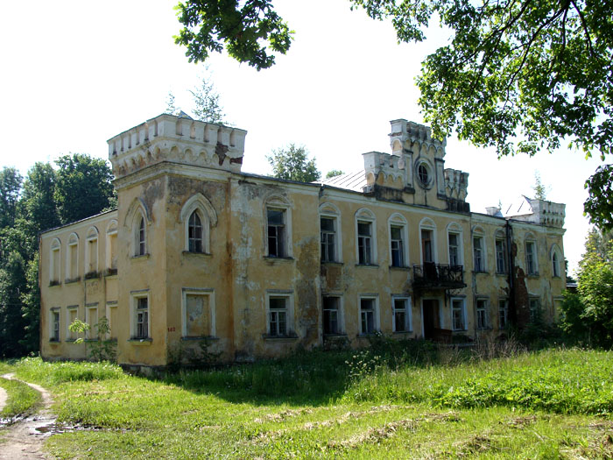
Усадебный дом

Все четверо его сыновей активно участвовали в Отечественной войне 1812 г., отмечены боевыми наградами. Андрей Реад, артиллерии поручик, умер от ран, полученных в Бородинском сражении; Евгений, полковник, флигель-адъютант, погиб в Турецкую кампанию в 1828 г. при штурме крепости Шумли, был знаком с декабристом К.Ф. Рылеевым; Николай (1792 - 1855), любимец императора Николая I, кавказский наместник, генерал от кавалерии, погиб во время Крымской войны, командуя 3-м пехотным корпусом, в сражении при Черной речке на Федюниных высотах; Яков Реад, отставной майор, унаследовал имение Мачулы, а также имения своих погибших братьев в Смоленском (Беляево – ныне зона отдыха Реадовка), Дорогобужском и других уездах. В 1829-31 гг. был Дорогобужским уездным предводителем дворянства (по отзывам современников "великолепно образованный, умный и добрый, но игрок и дуэлист").
Его дети стали последними представителями рода: Иван Яковлевич Реад умер бездетным; Сергей – поручик, трагически погиб в Петербурге в 1872 г. (в 1878 г. вдова И.Я. Реада и сестра Сергея Софья учредили стипендию одному из лучших учеников Смоленской мужской гимназии на проценты с пожалованных гимназии 3000 руб.). Софья Яковлевна Реад унаследовала в качестве приданого усадьбу Мачулы. Ее муж Александр Платонович Энгельгардт, Смоленский городской голова, почетный гражданин г. Смоленска (известен его дом, построенный в 1878-79 гг. в Смоленске, – ныне "Дом торжественных обрядов"), завершил обустройство усадьбы Мачулы. На ее территории были построены усадебный дом, 2 флигеля, ряд служебных строений, оранжереи, расширен парк с озерами, павильонами и беседками. При усадьбе были конный завод и ферма крупного рогатого скота улучшенной породы. При проведении железной дороги Смоленск – Орел А.П. Энгельгардт отдал дороге часть своего земельного владения, помог в обустройстве станции, которая и поныне называется "Энгельгардтовская".
Будучи смоленским городским головою, он много сделал для благоустройства Смоленска (водопровод, здание Городской думы, пожарная служба и так далее), способствовал открытию Городского историко-археологического музея, передал в музей после трагической смерти жены (последней представительницы рода Реадов) семейные реликвии рода Реадов: жалованные грамоты на дворянство, герб Реадов, Родословную, формулярные списки о службе, портреты и фотографии, боевое оружие, предметы обмундирования и другое.

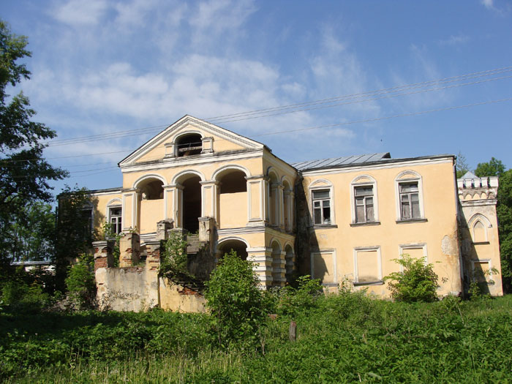
Усадебный дом

Последним владельцем усадьбы был их единственный сын Александр Александрович Энгельгардт (жена его Наталия Михайловна Ознобишина), который после смерти отца постоянно жил в усадьбе.
В 1918 г. имение было национализировано, на его базе создали совхоз. Первым его председателем (директором) был Юлиан Гнедичев, бывший псаломщик церкви села Оселье Ельнинского уезда. В усадебном доме продолжал жить его последний владелец А. А. Энгельгардт. Он старался сохранить от разграбления и уничтожения художественные ценности усадьбы. Сохранились его письма в адрес губернских властей с просьбой взять под охрану или вывезти в Смоленск для музейного сохранения художественные ценности. В конце 1921 г. его обвинили в саботаже распоряжений местных властей и арестовали.
Судьба художественных ценностей усадьбы неизвестна. Из старого усадебного комплекса сохранились усадебный дом (ныне – административное помещение хозяйства), несколько служебных построек и остатки старого парка.

Лит.: ГАСО, ф.19. Д.622.Л. 17,58,61; Лобанов-Ростовский А.Б. Русская родословная книга. – СПб., 1895; Тихонова А. Воистину человек // Смоленский край, 1992. – № 10.

А.Я. Трофимов

http://www.nasledie-smolensk.ru/pkns/index.php?option=com_content&task=view&id=3011&Itemid=152

Парк д. Мачулы (Усадьба Энгельгагдта) – ООПТ

Местами в парке можно встретить поваленные деревья. Через парк с запада на восток (от клуба к жилой застройке) проходит дорога, используемая для проезда транспорта.
В ряде мест территория парка захламлена, особенно на окраине с южной стороны, куда многие жители выносят бытовой мусор.
Усадебный комплекс пострадал в годы революции, но особенно заметно – в годы Великой Отечественной войны. Сравнительно хорошо сохранилось лишь двухэтажное кирпичное здание усадебного дома, построенного в XIX веке. Здание имеет оригинальный фасад с красивой парадной лестницей с восточной стороны и длинную своеобразную одноэтажную пристройку.
Поверхность с хорошо выраженным в целом уклоном к северу.
Почвы дерново – подзолистые, легкосуглинистые и супесчаные.
Парк примыкает с востока к усадебному дому Энгельгардтов (ныне дом культуры), относительно хорошо сохранившемуся до настоящего времени и расположен на правом коренном берегу р. Хмары. Южная и восточная окраины его частично застроена частными домами д. Мачулы. В центральной части с общим направлением на север хорошо выделяется лощина с пологими склонами.
Старые деревья в парке не сохранились (сохранился лишь старый дуб в южной части в пределах частной застройки). Основная часть деревьев была вырублена в годы войны. Часть деревьев существенно пострадала от бомбежки и была вырублена после войны. Первичные посадки были представлены дубами и липами. Из кустарников преобладали сирень, акации; в отдельных местах парк украшали декоративные травянистые растения. Прежняя планировка парка не просматривается.

Почти все древесные насаждения в парке естественного происхождения. Исключение составляет аллея телеков, ограничивающая насаждения парка с юга. Не сохранился и пруд, находившийся в северной части парка.
Парк однообразен, сильно запущен. Ухода за ним нет. Последний раз работы по уходу за ним проводили в 1982 году. Ветшает и усадебное строение: осыпается штукатурка, особенно по углам; парадная лестница зарастает травой, деревьями; отсутствуют водосливные трубы, и дождевая вода в отдельных местах стекает по стенам здания. С восточной и южной стороны территория перед зданием заросла бурьяном. Высокотравье с преобладанием зонтичных, крапивы представлено на большей части парка, существенно ограничивая возможности его рекреационного использования.
Основная часть древесных насаждений в парке представлена кленами, липами, ясенями. Редко встречаются молодые ели. В подросте преобладает клен, нередко встречается рябина, особенно в северной части. Из кустарников, которые местами образуют довольно густые заросли, наиболее распространены ива, бересклет, ольха. Высота насаждений – до 30 м, полнота их изменяется в основном от 0,5 до 0,7. Б южной, восточной и юго – западной частях парка часто встречается береза, иногда осина.

http://www.zapoved.net:8080/index.php/Каталог/Регионы/Центральный_округ/Смоленская_область/Починковский_район/Усадьба_Энгельгагдта

